“Київський фаховий коледж зв’язку”

Циклова комісія комп’ютерної інженерії

**ЗВІТ ПО ВИКОНАННЮ**

**WORK-CASE №3**

з дисципліни “Операційні системи”:

Виконали студенти

групи РПЗ-13А та РПЗ-13Б

Eleven Two Zeroes:

Vlad Sapozhnyk

Max Karpenko

Dmytro Onufriiev

Київ 2024

Робота студентів групи РПЗ-13А та РПЗ-13Б Eleven Two Zeroes: Vlad Sapozhnyk, Max Karpenko and Dmytro Onufriiev.

**Завдання:**

1. **В робочому середовищі віртуальної машини Virtual Box, VMWare Workstation (або інший на Ваш вибір) необхідно виконати:**

* *Клонування вашої віртуальної робочої ОС (Work-case 2). Яким чином це можна зробити? Продемонструйте всі етапи;*

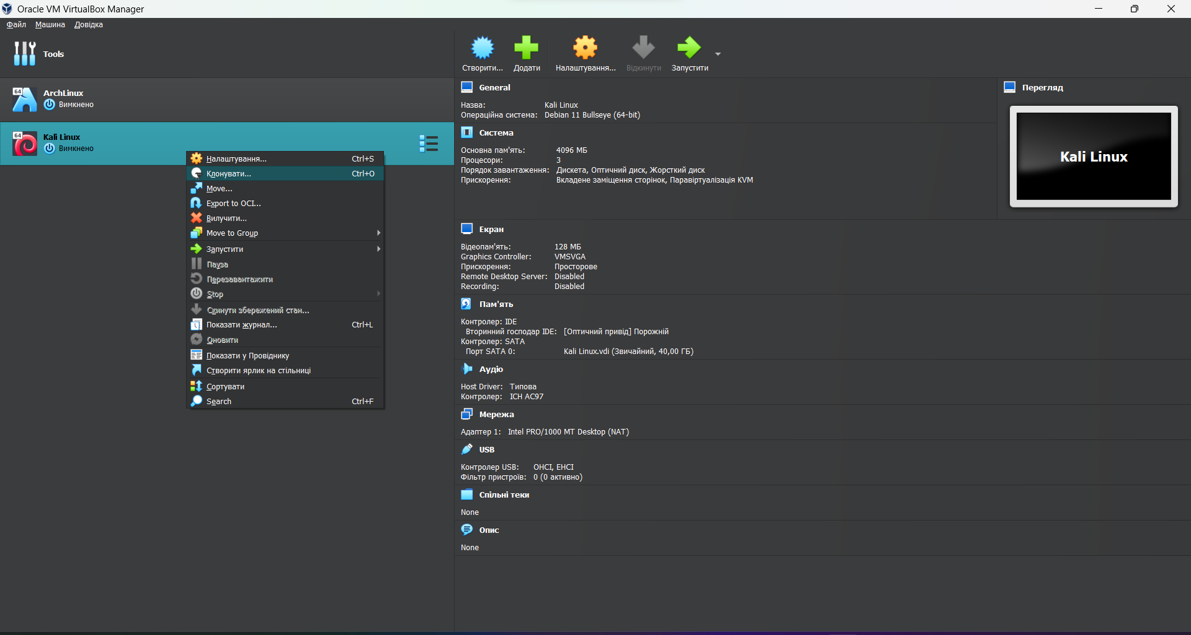

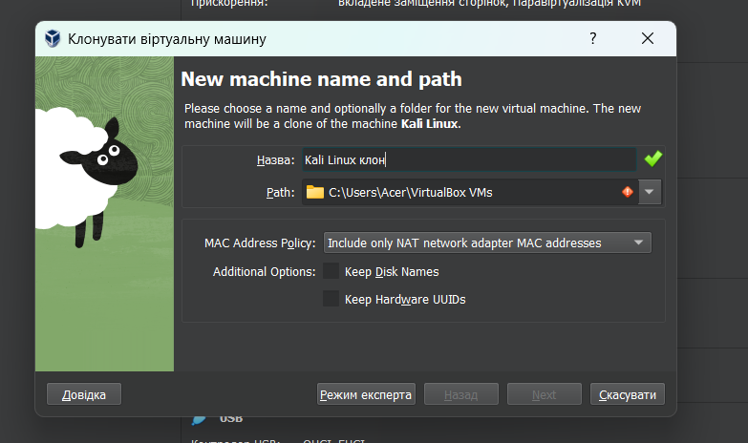

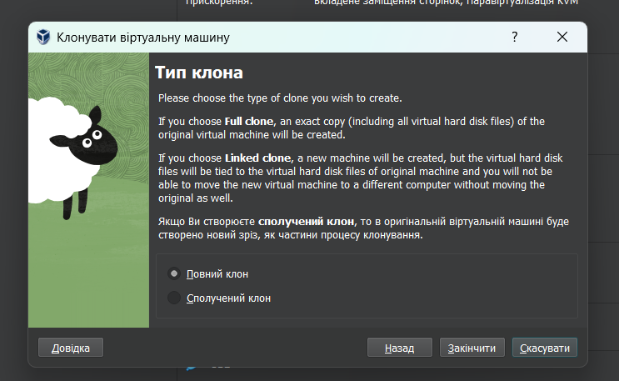

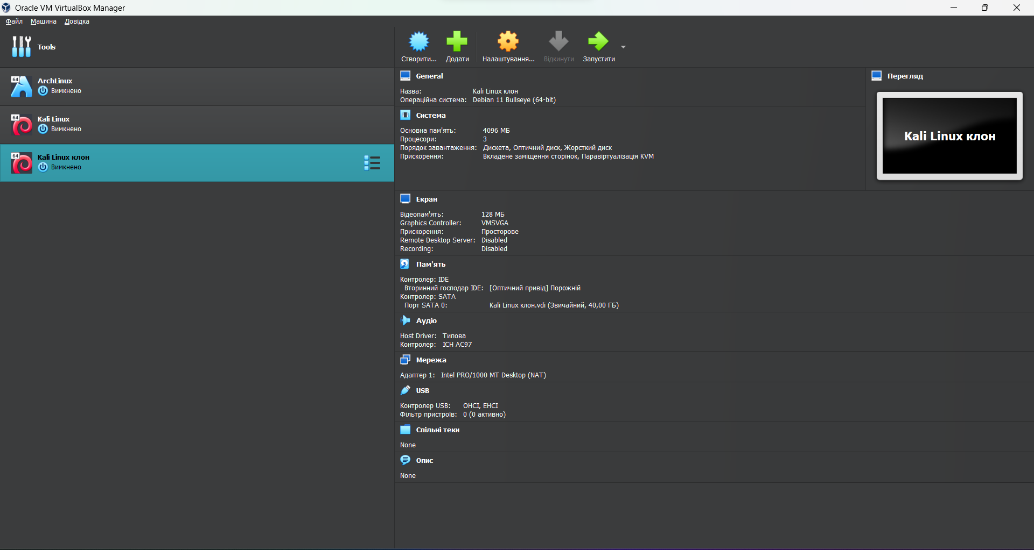

* ***Може виникнути необхідність перенесення (клонування) ОС у інше віртуальне середовище. Які треба виконати дії для експорту вашої віртуальної робочої ОС?***

First, you need to click the Export button and configure the export format.

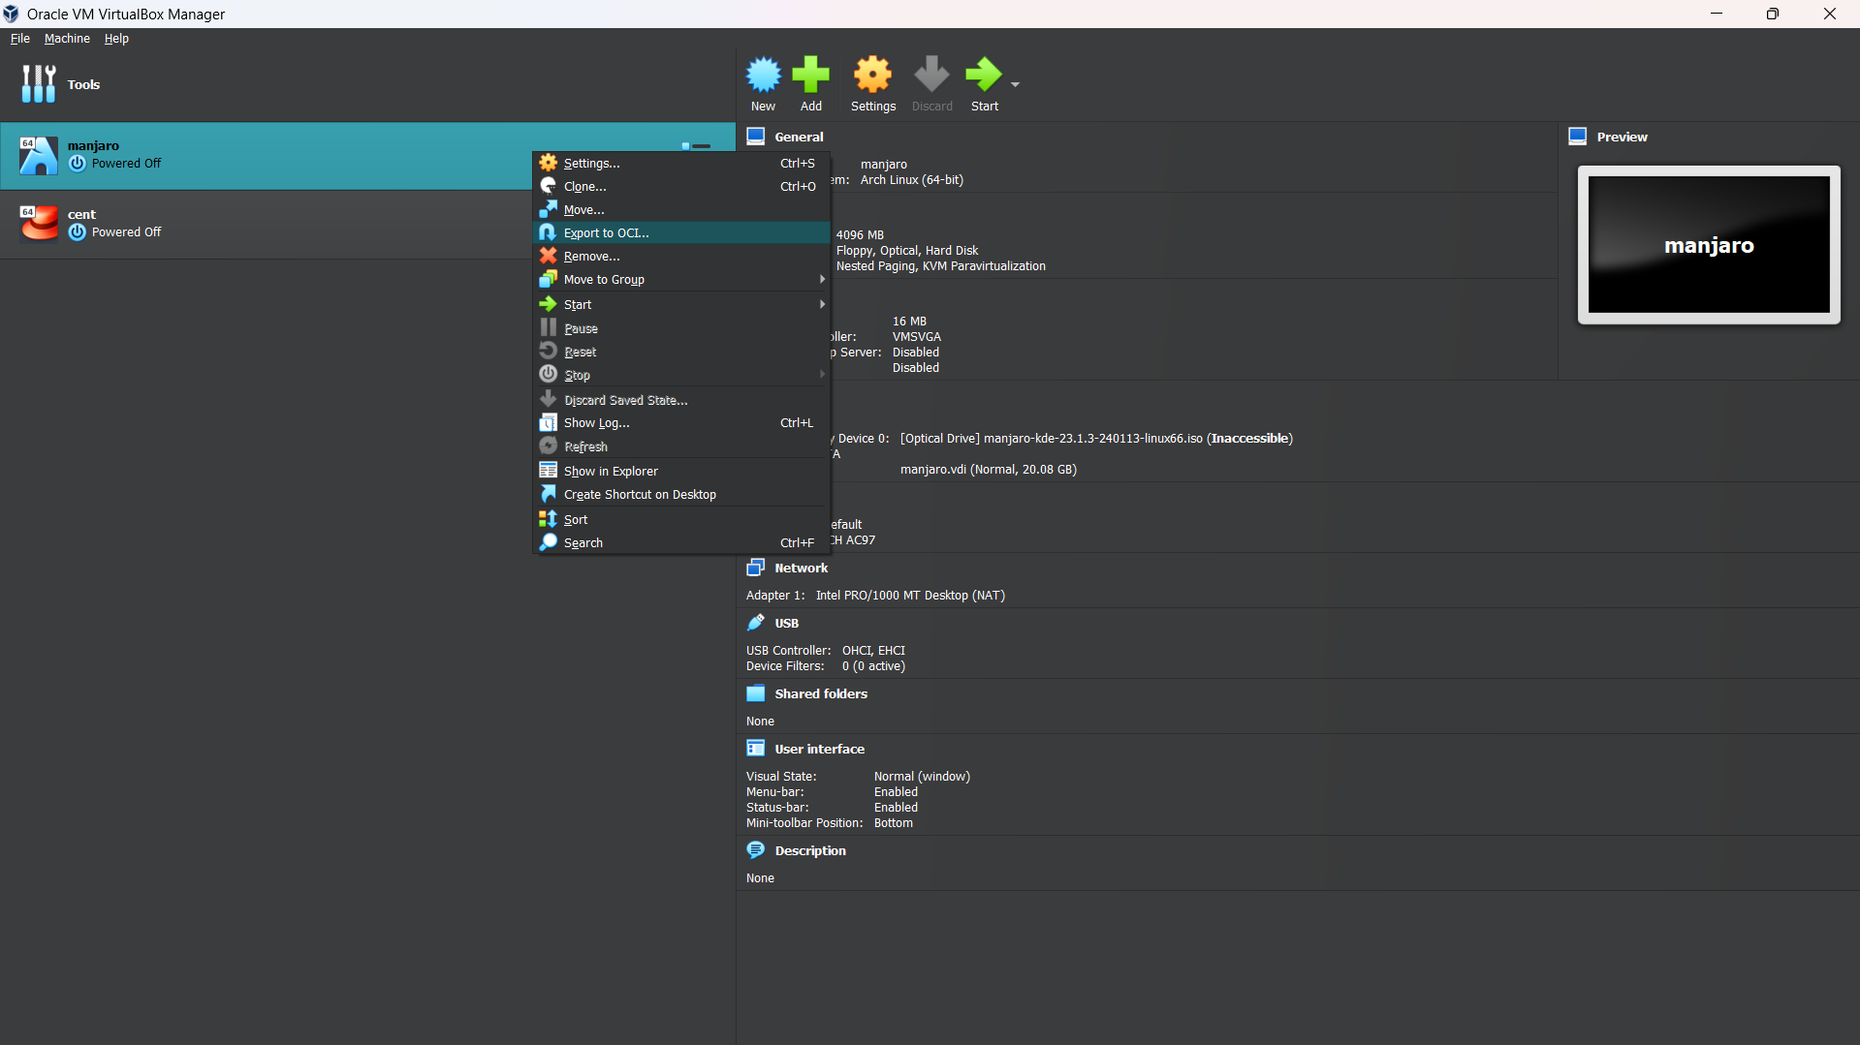

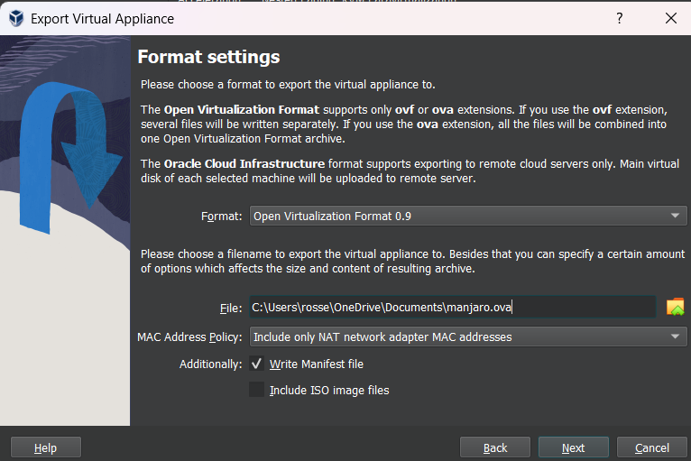

Then, in order to import the VM, you need to click the import button in the file section and select the file path.

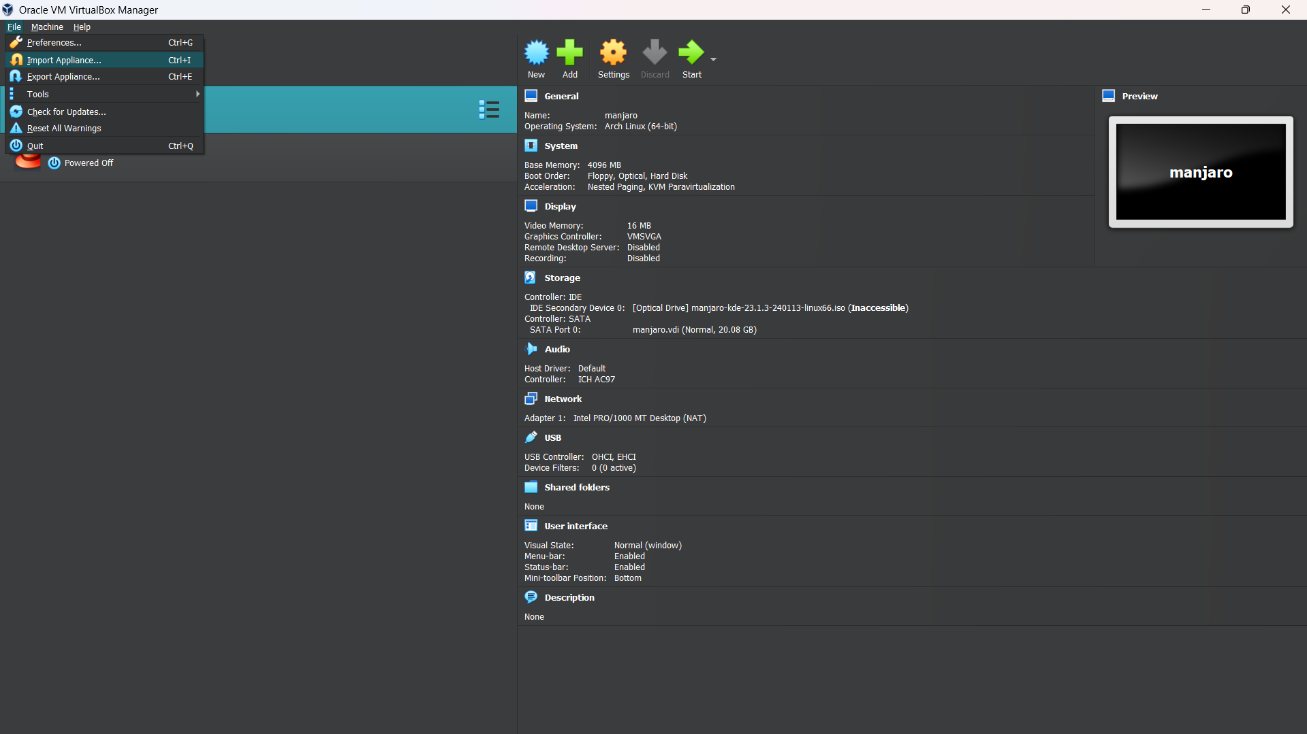

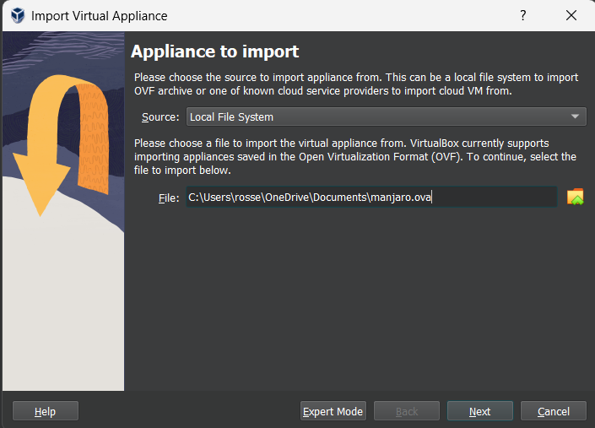

1. **В ході роботи одна робоча віртуальна машина може взаємодіяти з іншою. Для цього необхідно між ними розгорнути мережу. Опишіть які типи організації мережевих з’єднань підтримуються в середовищі віртуальних машин, в чому особливість кожного з них:**

* *Network address translation (NAT);*
* *Network bridge (Bridged);*
* *Host-only virtual adapter;*
* *Internal Network.*

1. **Розгорніть мережу між вашою робочою ОС та її клоном (завдання 1):**

* ***Продемонструйте базові команди для налаштування мережевих параметрів ОС, поясніть, що вони виконують.***
* ifconfig: for basic viewing and configuration of network interfaces (eth0, wlan0, etc.).
* ip: a more powerful alternative to ifconfig for adding/removing IP addresses and configuring routes.
* route: manage your routing table (how your computer sends data packets).
* nmtui: for visual network configuration if you do not want to use the terminal.
* *Обидві ОС мають мати вихід у мережу Інтернет. Відкрийте браузер та перегляньте будь-яке відео в YouTube.*

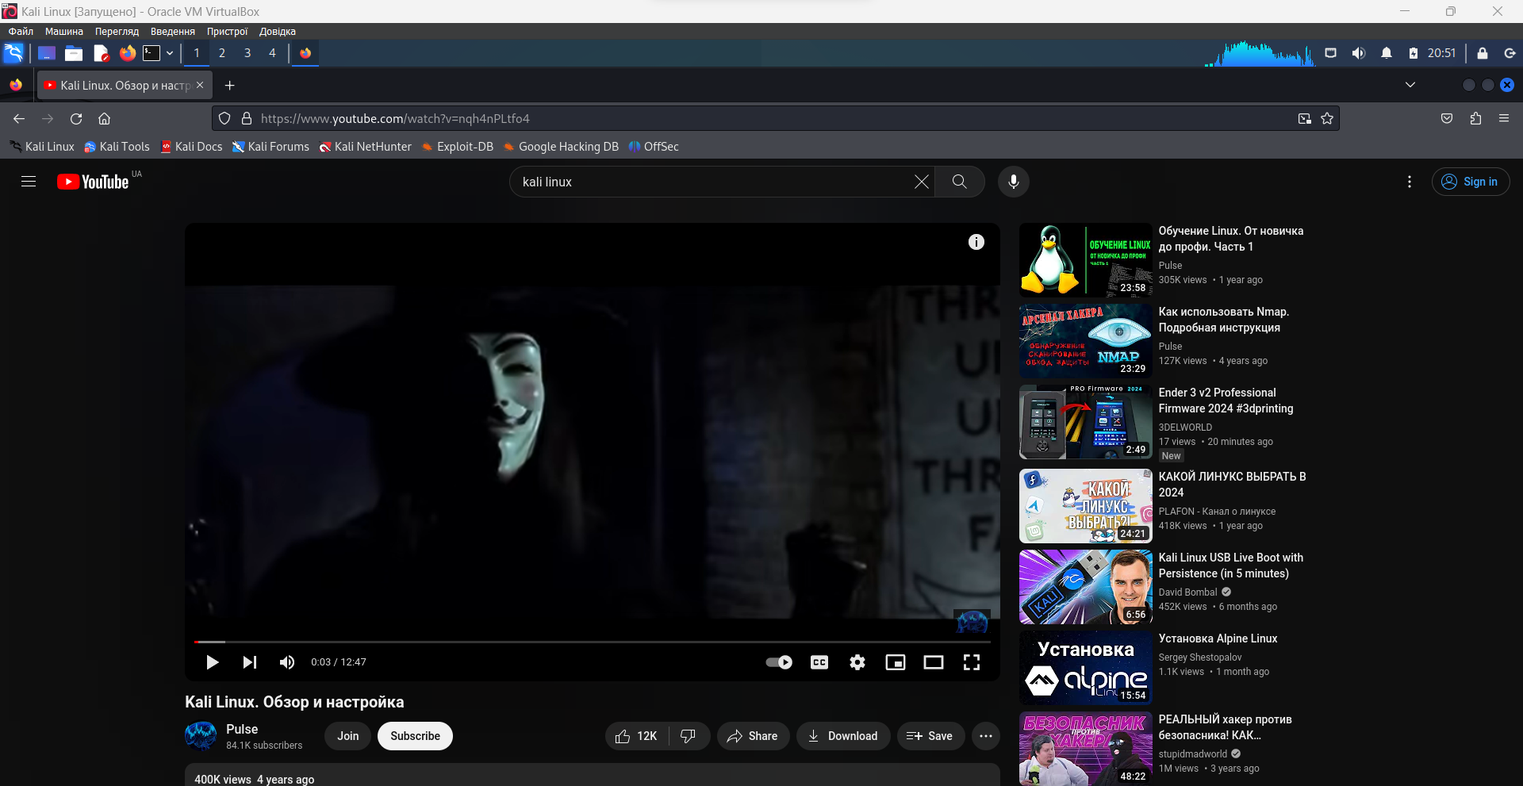

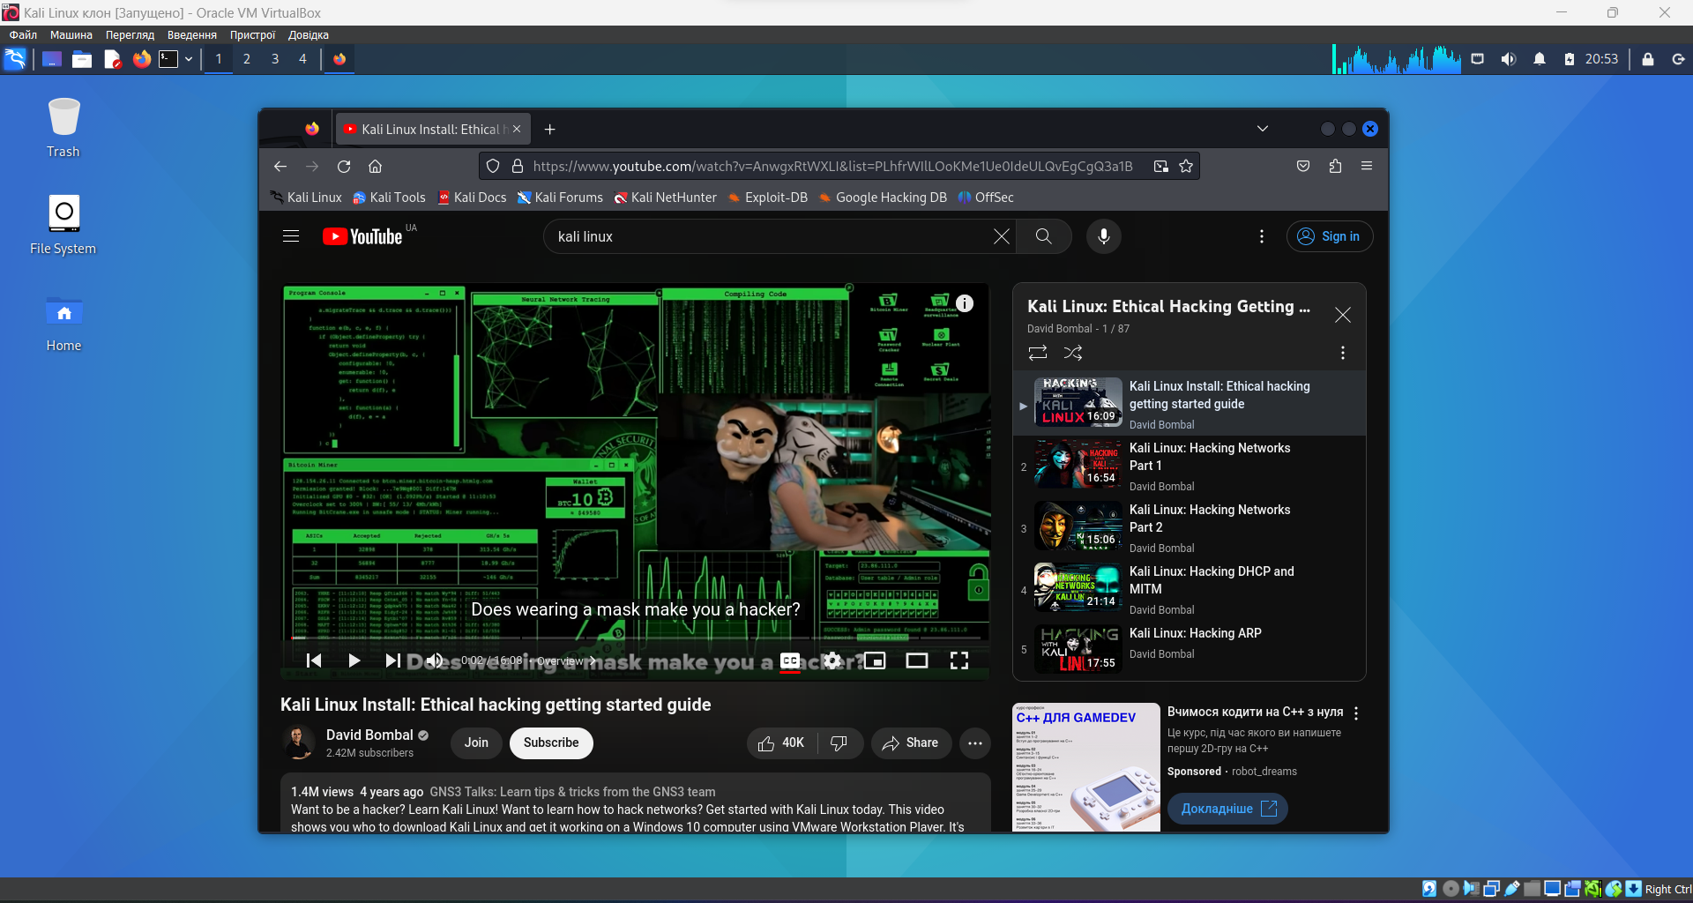

* *Налаштуйте та продемонструйте обмін повідомленнями між двома ОС по локальній мережі. Які команди в терміналі при цьому необхідно ввести?*
* Дізнайтеся IP адресу для кожної віртуальної машини за допомогою команди ifconfig (ІР адреса поточної ос буде написана біля слова “inet”).

IP address of the first OS:

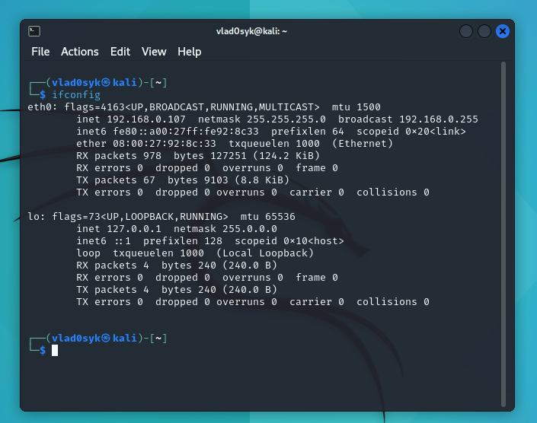

The IP address of the second host:

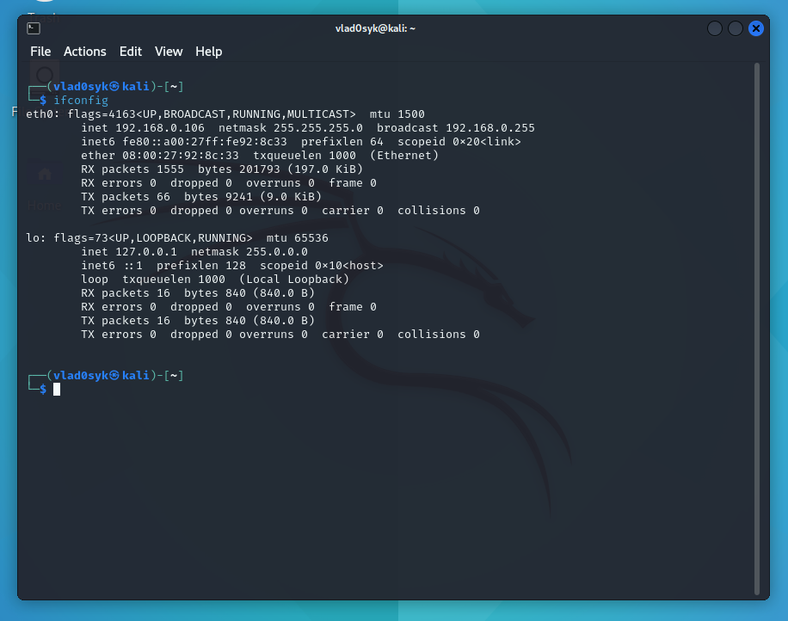

* Встановіть програмне забезпечення:

На обох комп'ютерах встановіть програму для обміну повідомленнями, яка підтримує локальну мережу (We select netcat).

sudo apt install netcat.

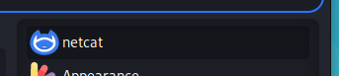

* Створення серверу для отримання повідомлень:

Відкрийте першу віртуальну машину і в терміналі пропишіть команду nc -l -vv -p 5000.

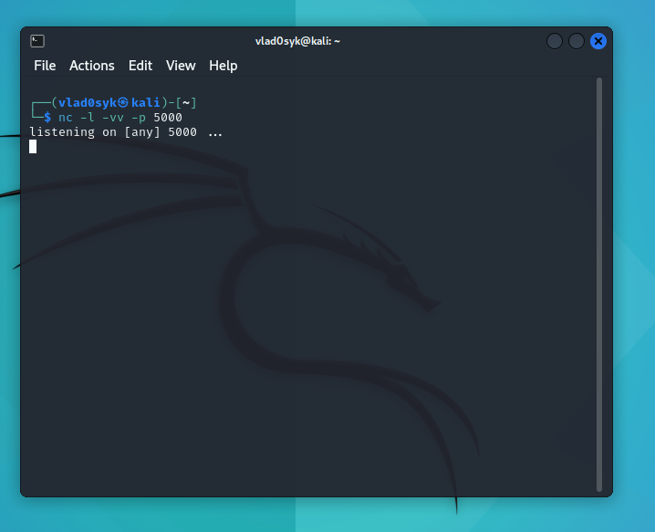

This command will create a server with port 5000 to receive messages.

На іншій віртуальній машині відкрийте також термінал і пропишіть команду nc 192.168.0.107 5000 (we register the IP address of the machine on which the server is deployed and the port number of the server for message transmission).

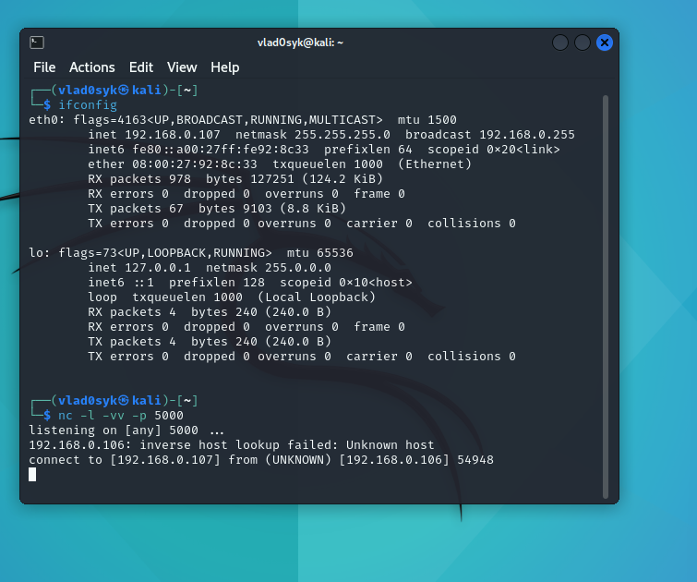

After we have written the above command, we will receive the following message on the hosts where we started the server, and now if we write something on the hosts where we connected, the entered text will appear on the first host.

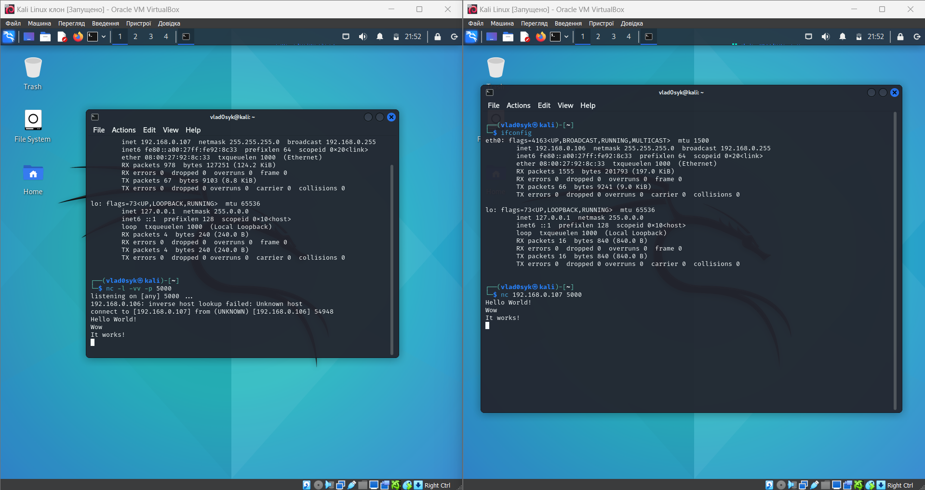

* *Налаштуйте спільну мережеву папку для обох ОС. Спробуйте скопіювати файли з цієї директорії в домашній каталог користувача (віртуальна робоча ОС) та на робочій стіл (клон віртуальної робочої ОС).*

Setting up a shared network folder in Linux

1. Select a folder:

* Select the folder you want to share.
* Make sure you have permissions to access this folder.

2. Create a shared folder:

* Open the terminal.
* Navigate to the folder you want to share.
* Enter the following command: sudo chmod 775 <folder name>. This command will allow all users to read, write, and execute files in this folder.

3. Access the shared folder:

* Open a terminal.
* Enter the following command:
* mount -t cifs //<computer IP address>/<folder name> /mnt/mountpoint
* Replace <computer IP address> with the IP address of the computer you want to connect to.
* Replace <folder name> with the name of the shared folder.
* Replace /mnt/mountpoint with the mount point.

4. Copy the files:

* Open a terminal.
* Navigate to the mount point.
* Enter the following command: cp <file name> /home/<username>/

Replace <file name> with the name of the file you want to copy.

Replace /home/<username>/ with the user's home directory.

5. Disconnect the shared folder:

* Open a terminal.
* Enter the following command: umount /mnt/mountpoint

Replace /mnt/mountpoint with the mount point.

1. **Яким чином можна організувати обмін інформацією між вашою основною ОС (наприклад Windows) та віртуальними ОС? Скопіюйте довільний аудіо-файл з вашої основної ОС на робочий стіл віртуальної ОС та її клона. Як зробити зворотну дію, коли треба документ з робочого столу віртуальної ОС скопіювати до вашої основної робочої ОС?**

Organize information exchange between OSes

There are several ways to organize the exchange of information between your main OS (Windows) and virtual OSes:

1. Shared folders:

* Create a shared folder on your primary OS.
* Share this folder with the virtual OSes.
* Copy files to the shared folder from any OS.

2. Online storage:

* Use cloud storage like Google Drive, Dropbox, or OneDrive.
* Upload files to the cloud from any OS.
* Synchronize files to the cloud storage from any OS.

3. Virtual disks:

* Create a virtual disk that can be accessed from both operating systems.
* Copy files to the virtual disk from either OS.

4. File transfer:

* Use file transfer software such as WinSCP or FileZilla.
* Connect to your main OS from the virtual OS.
* Copy files from one OS to the other.

Copy an audio file:

1. Shared folder:

* Create a shared folder on your primary OS.
* Share this folder with the virtual OS.
* Copy the audio file from your primary OS to the shared folder.
* Paste the audio file from the shared folder to the desktop of the virtual OS and its clone.

2. Cloud storage:

* Upload an audio file from your primary OS to the cloud storage.
* Synchronize the cloud storage with the virtual OS and its clone.
* Download an audio file from the cloud storage to the desktop of the virtual OS and its clone.

3. Virtual disk:

* Create a virtual disk that can be accessed from both operating systems.
* Copy the audio file from your primary OS to the virtual disk.
* Paste the audio file from the virtual disk to the desktop of the virtual OS and its clone.

4. Transfer files:

* Connect to your main OS from the virtual OS.
* Copy the audio file from your primary OS to the virtual OS.
* Paste the audio file from the virtual OS to the desktop of the virtual OS and its clone.
* Copy a document:

1. Shared folder:

* Create a shared folder on the virtual OS.
* Share this folder with your primary OS.
* Copy the document from the virtual OS to the shared folder.
* Paste the document from the shared folder onto the desktop of your main OS.

2. Network storage:

* Upload a document from your virtual OS to the cloud.
* Synchronize the cloud storage with your main OS.
* Download a document from the cloud to the desktop of your main OS.

3. Virtual disk:

* Create a virtual disk that can be accessed from both operating systems.
* Copy a document from the virtual OS to the virtual disk.
* Paste the document from the virtual disk to the desktop of your main OS.

4. Transfer files:

* Connect to the virtual OS from your main OS.
* Copy the document from the virtual OS to your main OS.
* Paste the document from your main OS to the desktop of your main OS.